认证审核报告审批页
项目编号 | 0157-2018-QEO
受审核方名称 | 山东圣哲石油装备有限公司
注册地址 | 山东省东营市东营区邹城路29号
经营地址 | 山东省东营市东营区邹城路29号
审核类型 | Q： O： E：二监补充现场审核
认证范围 | Q:油水层增注方案技术服务、排水采气方案技术服务、环式除垢方案技术服务；油层解堵增产增注方案技术服务;油井液面自动监测仪、原油储罐自动盘库装置、智能加药装置、电磁加热装置、撬装过滤装置、油泥处理装置、泥浆不落地处理装置、定量装车系统、井口数据采集及传输系统、油井群控变频装置、油井多参数测量装置、自动注水装置、井口撬、挂接阀组撬的生产（组装）  O:油水层增注方案技术服务、排水采气方案技术服务、环式除垢方案技术服务；油层解堵增产增注方案技术服务;油井液面自动监测仪、原油储罐自动盘库装置、智能加药装置、电磁加热装置、撬装过滤装置、油泥处理装置、泥浆不落地处理装置、定量装车系统、井口数据采集及传输系统、油井群控变频装置、油井多参数测量装置、自动注水装置、井口撬、挂接阀组撬的生产（组装）所涉及场所相关的职业健康安全管理活动所涉及的相关职业健康安全管理活动  E:油水层增注方案技术服务、排水采气方案技术服务、环式除垢方案技术服务；油层解堵增产增注方案技术服务;油井液面自动监测仪、原油储罐自动盘库装置、智能加药装置、电磁加热装置、撬装过滤装置、油泥处理装置、泥浆不落地处理装置、定量装车系统、井口数据采集及传输系统、油井群控变频装置、油井多参数测量装置、自动注水装置、井口撬、挂接阀组撬的生产（组装）所涉及场所的相关环境管理活动
审核组长结论 | ■现场审核通过□需要现场关闭不符合 □现场不通过 □其他
 | □推荐认证注册■保持认证注册 □扩大范围 □其他
审核组长签字 | 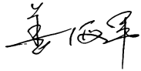
案卷评审结论 | ■案卷符合要求，推荐认证注册/保持  □案卷不符合要求，不推荐认证注册/保持
评审人员签字 | 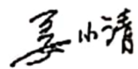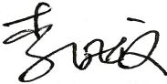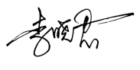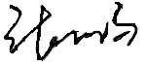
认证决定结论 | ■案卷符合要求，可以认证注册/保持  □案卷不符合要求，不可以认证注册/保持
认证决定人员签字 | 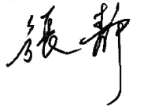 | 日期 | 2021-4-13
机构总经理审批意见 | ■认证流程符合要求，可以认证注册/保持  □认证流程不符合要求，不可以认证注册/保持
总经理签字 | 

